**<EMS 0019 – Baixa Manual de Dividas >**

Histórico de Revisão

|  |  |  |  |  |
| --- | --- | --- | --- | --- |
| **Data** | **Versão** | **Descrição** | **Autor(es) da Revisão** | **Área** |
| 29/12/2011 | 1.0 | Especificação Funcional | Eduardo Castro | TI-DGB |
| 09/03/2012 | 1.1 | Alteração de regras e prototipo | Francivaldo | TI-DGB |
| 27/03/2012 | 1.2 | Alteração de regras e prototipo | Francivaldo | TI-DGB |
| 02/04/2012 | 1.3 | complentação de regras | Francivaldo | TI-DGB |
| 26/04/2012 | 1.4 | complentação de regras | Francivaldo | TI-DGB |
| 02/05/2012 | 1.5 | complentação de regras | Francivaldo | TI-DGB |

INFORMAÇÕES DA EMS*

|  |  |
| --- | --- |
| **No. do Backlog:** | **Fornecedor:TI-DGB** |
| **Executor:** |
| **Analista Abril:** Eduardo Castro | **Área:** Treelog |

ESCOPO[1]*

|  |
| --- |
| Descrição e Objetivo da Manutenção: Funcionalidade para realizar baixas manuais de dívidas geradas. |
|  |

ESPECIFICAÇÃO FUNCIONAL[2]*

## Regras de Negócio envolvidas na Manutenção

Ao entrar na funcionalidade Baixa Financeira, o usuário deverá escolher Baixa Manual ou Baixa Automática conforme necessidade e parametrização no sistema.

Ao selecionar Baixa Manual, o usuário deverá digitar a cota ou o nome da cota ou “nosso numero” para realizar a pesquisa da dívida desta cota.

A funcionalidade deverá validar se existe divida para a Cota e se está em aberto na data de operação, caso positivo, irá exibir na tela as informações da dívida em aberto, caso negativo irá exibir mensagem de alerta “Não há dividas em aberto nesta data para esta Cota”.

O Valor de Juros e Multa deverão ser calculados de forma automática de acordo com a política de cobrança parametrizada no cadastro de parâmetros do distribuidor, com base nesse cálculo o sistema vai sugerir esses valores e poderão ser zerados ou alterados. Haverá possibilidade de inserir observação sobre a baixa daquela dívida.

O sistema deve permitir o pagamento parcial da dívida, com isso deverá popular a janela de detalhe do pagamento.

Ao selecionar a cota, a funcionalidade deverá mostrar as dividas por data (todas não pagas se para esta cota não considera conceito de acumula divida , ou, a divida acumulada ate a data mais o divida do dia, se houver), essa opção também pode trazer boletos dessa cota, nesse caso também deve haver possibilidade de pagar também esse boleto, com a exceção de que um boleto só será pago no seu valor total.

Caso haja mais de uma dívida selecionada, e o Valor Pago informado for inferior ao suficiente para o pagamento de todas dividas selecionadas, o sistema deverá quitar as dívidas mais antigas e considerar de forma parcial a divida mais recente das que estiverem selecionadas que permanecerão em aberto. Este pagamento parcial será feito na forma de um crédito retroativo na data da dívida, e a mesma é recalculada permitindo a emissão de um novo recibo. Com relação ao vencimento de divida não acumulativa, será considerada a data da divida que ficou com algum saldo em aberto.

Ao baixar a divida deverá ser gravado log de quem efetuou a baixa considerando data e hora.

A funcionalidade deve permitir acessar a negociação de uma divida selecionada.

Nos casos em que, nos parâmetros do distribuidor, houver restrição de número de dias após a data de vencimento para negociação de dívida, o sistema deve verificar se:

1. **data atual de operação < data de vencimento + número de dias definido no parâmetro**

**(permite negociação)**

1. **data atual de operação > data de vencimento + número de dias definido no parâmetro**

**(não permite negociação e emite alerta descrevendo a situação)**

Se o distribuidor não utilizar o parâmetro, o sistema deve permitir a negociação a qualquer momento.

Na tela haverá botões para ação de “imprimir” e “arquivo”, a opção arquivo tem como objetivo gerar as informações formato Excel para utilização da área de negócio.

Somente será possível realizar esta funcionalidade após Geração de Dividas (EMS 0028 - Geração cobranças).

|  |
| --- |
| Benefício esperado com a Manutenção: |

## Parâmetros Recebidos;

## Tabelas;

|  |  |  |  |  |  |
| --- | --- | --- | --- | --- | --- |
| **TABELAS** | **SUFIXO** | **CREATE** | **READ** | **UPDATE** | **DELETE** |
|  |  |  |  |  |  |
|  |  |  |  |  |  |
|  |  |  |  |  |  |

## Acesso as Tabelas;

|  |  |  |  |
| --- | --- | --- | --- |
|  | TABELA | **Chave de Acesso** | **Localizado na Tabela** |
|  |  |  |  |

## Formatação das Telas;

|  |  |  |  |
| --- | --- | --- | --- |
| **COLUNA** | **LABEL** | TABELA | **OBJETO** |
|  |  |  |  |

## Formatação dos Relatórios;

|  |  |  |  |
| --- | --- | --- | --- |
| **COLUNA** | **LABEL** | TABELA | **OBJETO** |
|  |  |  |  |

## Manutenção das Tabelas;

## Inclusão Tabela

|  |  |  |
| --- | --- | --- |
| **COLUNA** | **Conteúdo** | Origem |
|  |  |  |

## Alteração Tabela

|  |  |  |
| --- | --- | --- |
| **COLUNA** | **Conteúdo** | Origem |
|  |  |  |

## Descrição do processo;

## Telas envolvidas na Manutenção:

**Pesquisa**

* Cota: Número da cota.
* Nome: Nome do jornaleiro.
* Nosso numero: identificação da divida

Informações do Grid

* Cota: Número da cota.
* Nome: Nome do Jornaleiro.
* Data de Emissão: Data da operação que a dívida foi gerada.
* Data de Vencimento: Data do vencimento da dívida.
* Valor Dívida R$: Valor da dívida.
* Detalhes: link para exibir detalhes da divida selecionada.
* Chekbox para seleção de uma ou mais dividas.
* Total Seleção: Total das divídas selecionadas para pagamento ou negociação da mesma cota
* Total: Total das dívidas presentes no grid

Botões

* Detalhes: Ao clicar no ícone, deve abrir detalhamento da dívida.
* Seleção: Chechbox para Seleção das dívidas, resultado da pesquisa, para pagamento ou negociação.
* Imprimir: Impressão de grid de pesquisa.
* Arquivo: Geração de arquivo Excel do resultado da pesquisa.
* A Vista: Funcionalidade deverá abater da dívida da cota selecionada o valor informado, de acordo com as dívidas selecionadas.
* Negociar: botão deverá abrir a janela com a tela de negociação de dívida (conforme EMS 0038 - negociar dividas).

Janela da Ação Pagamento a vista

* Valor da Dívida: Campo deverá calcular o valor da dívida que foi selecionada (não editável)
* Juros e Multa: Funcionalidade deverá calcular automaticamente os juros da(s) dívida(s) selecionada(s), até a data presente (campo não editável)
* Desconto: Valor informado em R$, caso o usuário deseje conceder desconto no pagamento.
* Valor Pago R$: Campo onde o usuário deverá informar o valor que está sendo recebido.
* Saldo R$: Calculo da diferença do valor da divida – o que foi pago (caso seja pago a mais deve exibir zero)
* Forma de Recebimento: combo com conteúdo: Dinheiro, Deposito, Transferência. Ao confirmar o sistema baixa automaticamente o valor da divida da cota (deve abrir popup informando usuário se deseja deixar divida pendente de confirmação de recebimento). Sistema deve deixar no folloup diário que esta baixa ainda não foi efetivada. Deve permitir botão de reversão de pagamento, caso o depósito não seja efetivado.
* Banco: Combo de bancos cadastrados nesta operação.
* Observação: Campo para observações do pagamento.

Pesquisa baixa Manual de dividas

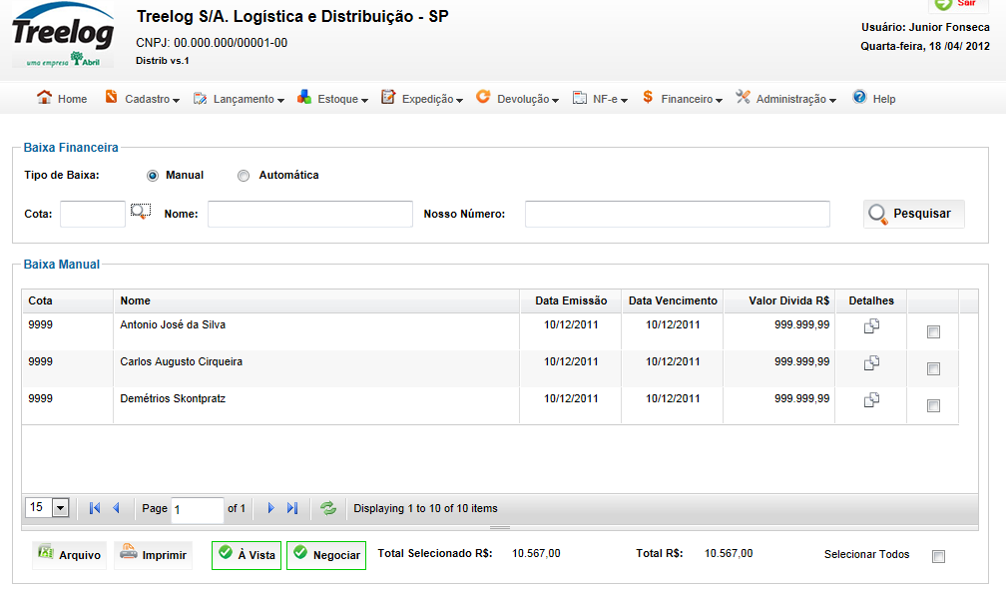

Detalhe da divida

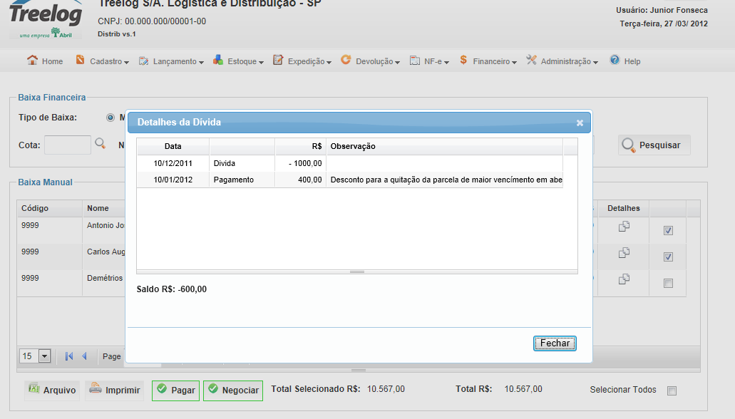

Efetivação da baixa (pagamento da divida)

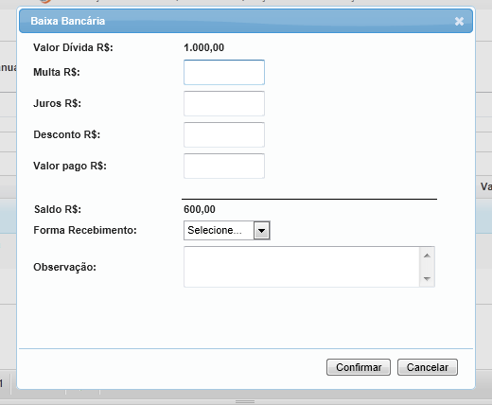

## Relatórios envolvidos na Manutenção

NA

## Interface dos Dispositivos envolvidos na Manutenção

NA

## Integrações entre sistemas/módulos envolvidas na Manutenção

NA

PONTOS DE ATENÇÃO[3]*

## Riscos, restrições e dependências envolvidos na manutenção

NA

ESPECIFICAÇÃO TÉCNICA[4]**

## Lista de objetos manipulados/alterados/criados

Esta seção destaca os objetos do sistema/módulo envolvidos nesta Manutenção.

## Estrutura de Dados

## Objetos de Banco de Dados

## Fontes

## Documentação

ESTIMATIVA PREVISTA[5]**

## Estimativa de para implantação:

|  |  |  |
| --- | --- | --- |
| **ATIVIDADES DE IMPLEMENTAÇÃO** | **HORAS ESTIMADAS (h)** | |
| <Preencher com o nome da atividade executada pela Consultoria > | <Preencher com a qtde de horas> | |
| <Preencher com o nome da atividade executada pela Consultoria > | <Preencher com a qtde de horas> | |
| <Preencher com o nome da atividade executada pela Consultoria > | <Preencher com a qtde de horas> | |
|  |  | |
| **TOTAL HORAS** | <Preencher com qtde TOTAL de horas> | |
| **Data Início/Fim da Implementação da EMS** | <dd/mm/aaaa> | <dd/mm/aaaa> |
| **ATIVIDADES DE HOMOLOGAÇÃO/TESTES** | **HORAS ESTIMADAS (h)** | |
| <Preencher com o nome da atividade executada pela Consultoria> | <Preencher com a qtde de horas> | |
| <Preencher com o nome da atividade executada pela Abril> | <Preencher com a qtde de horas> | |
| **Data Início/Fim da Homologação da EMS** | <dd/mm/aaaa> | <dd/mm/aaaa> |
| **ATIVIDADES IMPLANTAÇÃO** | **HORAS ESTIMADAS (h)** | |
| <Preencher com o nome da atividade> | <Preencher com a qtde de horas> | |
| <Preencher com o nome da atividade> | <Preencher com a qtde de horas> | |
| **Data de Implantação em Produção** | <dd/mm/aaaa> | <dd/mm/aaaa> |

## Aprovações:

|  |  |  |  |
| --- | --- | --- | --- |
| **Nome** | **Área** | **Assinatura** | **Data** |
| <Nome do aprovador> | <Nome da área do aprovador> | <Assinatura do aprovador> | <dd/mm/aaaa> |
| <Nome do aprovador> | <Nome da área do aprovador> | <Assinatura do aprovador> | <dd/mm/aaaa> |
| <Nome do aprovador> | <Nome da área do aprovador> | <Assinatura do aprovador> | <dd/mm/aaaa> |
|  |  |  |  |

PLANO DE IMPLANTAÇÃO EM HOMOLOGAÇÃO/PRODUÇÃO[6]**

## Roteiro de implantação em homologação

|  |  |  |  |  |  |
| --- | --- | --- | --- | --- | --- |
| **Seq.** | **Grupo Solucionador** | **Descrição da atividade** | **Versão** | **Caminho Versionador** | **Status\*** |
| *<1>* |  |  |  |  |  |
| *<2>* |  |  |  |  |  |
| *<3>* |  |  |  |  |  |
| *<4>* |  |  |  |  |  |
| *<n>* |  |  |  |  |  |

* Preenchido pela Gerência de Liberação

## Roteiro de implantação em produção

|  |  |  |  |  |  |  |
| --- | --- | --- | --- | --- | --- | --- |
| **Seq.** | **Grupo Solucionador** | **Descrição da atividade** | **Data/Hora Programada p/ Execução** | **Versão** | **Caminho Versionador** | **Status\*** |
| *<1>* |  |  |  |  |  |  |
| *<2>* |  |  |  |  |  |  |
| *<3>* |  |  |  |  |  |  |
| *<4>* |  |  |  |  |  |  |
| *<n>* |  |  |  |  |  |  |

* Preenchido pela Gerência de Liberação

PLANO DE VOLTA

## Roteiro para aplicação do plano de volta

|  |  |  |
| --- | --- | --- |
| **Seq.** | **Grupo Solucionador** | **Descrição da atividade de volta** |
| *<1>* |  |  |
| *<2>* |  |  |
| *<3>* |  |  |
| *<4>* |  |  |
| *<n>* |  |  |

* A seqüência de atividades descritas no plano de volta deverão estar sincronizadas (mesmo ID) com o Roteiro de Implantação

PLANO DE COMUNICAÇÃO

|  |  |  |  |
| --- | --- | --- | --- |
| **Seq. Escalonamento** | **Nome Contato** | **Telefone** | **Área / Responsabilidade** |
| *1.* |  |  |  |
| *1.1 (opcional)* |  |  |  |
| *1.2 (opcional)* |  |  |  |
| *1.3 (opcional)* |  |  |  |
| *2.* |  |  |  |
| *2.1 (opcional)* |  |  |  |
| *2.2 (opcional)* |  |  |  |
| *2.3 (opcional)* |  |  |  |
| *3.* |  |  |  |
| *3.1 (opcional)* |  |  |  |
| *3.2 (opcional)* |  |  |  |
| *3.3 (opcional)* |  |  |  |

1. * Preenchido pela Abril
2. * Preenchido pela Abril
3. * Preenchido pela Abril
4. ** Preenchido pela Consultoria
5. ** Preenchido pela Consultoria
6. ** Preenchido pela Consultoria